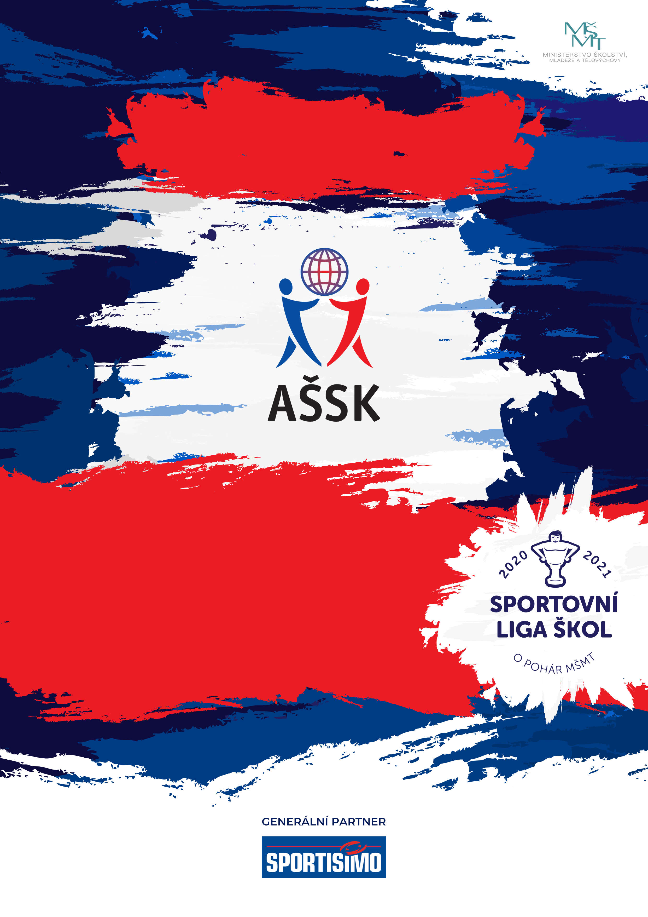
14. 5. 2025, Brno
Krajské kolo ve vybíjené
Kategorie II. - dívky
Sportovní liga škol

D IV
VŠEOBECNÁ USTANOVENÍ
 | POŘADATEL: |  | Z pověření Krajské rady AŠSK ČR Jihomoravského kraje pořádá ZŠ Brno, Pavlovská 16  Soutěž se koná za finanční podpory Jihomoravského kraje
 | TERMÍN KONÁNÍ: |  | 14. 5. 2025
 | MÍSTO KONÁNÍ: |  | Tělocvična školy ZŠ Brno, Pavlovská 16
 | SPORTOVNÍ KANCELÁŘ: |  | Tělocvična školy Telefon: 775 697 273 .e-mail: romanagruntova@seznam.cz  Adresa: Mgr. Romana Gruntová, ZŠ Pavlovská Brno
 | ÚČASTNÍCI: |  | Vítězové okresních kol. Družstvo má maximálně 12 hráčů, 1 - 2 vedoucí. Alespoň jedna osoba musí být v pracovně právním vztahu s vysílající školou.
 | KATEGORIE: |  | II. – základní školy – žáci a odpovídající ročník narození 2013–2015  - Družstvo je složeno z žáků jedné školy  - Členové družstva musí odpovídat ročníkem narození a příslušným stupněm vzdělání  - Start mladších ve starší kategorii je povolen, musí být však dodržen stupeň školy  - Žák, který opakuje ročník a je v páté třídě, nemůže být zařazen do soutěže.  Všechny podmínky musí být splněny zároveň.
 | PŘIHLÁŠKY: |  | Zasílejte do 7 .5. 2025 e-mailem na romanagruntova@seznam.cz  V přihlášce uveďte kategorii, přesný název školy s přesnou adresou (bez zkratek), IČO školy, PSČ, jméno a rok narození hráčů a jméno vedoucího družstva (telefon, e-mail). Přihláška musí být potvrzená ředitelem školy.
 | PREZENCE: |  | Dne 14. 5. 2025 v 8:30 hodin. Vedoucí předloží: soupisku družstva, V soupisce uveďte kategorii, přesný název školy s přesnou adresou (bez zkratek), IČO školy, PSČ, jméno a rok narození hráčů a jméno vedoucího družstva (telefon, e-mail). Soupiska musí být potvrzená ředitelem školy. Každý hráč musí mít kartičku pojištěnce.
 | TECHNICKÁ PORADA: |  | Proběhne v 8:45. Účast alespoň jednoho zástupce družstva na technické poradě je povinná. Zahájení turnaje je v 9,00 hodin.
 | ÚČASTNICKÝ POPLATEK |  | Účastnický poplatek se nehradí.
 | ZDRAVOTNÍ ZABEZPEČENÍ A DOZOR NAD ŽÁKY: |  | Účastníci akce nejsou pořadatelem pojištěni proti úrazům, krádežím ani ztrátám. VV AŠSK ČR doporučuje, aby účastníci uzavřeli individuální úrazové pojištění. Za zdravotní způsobilost odpovídá vysílající škola. Účastníci musí mít s sebou průkazku zdravotní pojišťovny. Dozor nad účastníky zajišťuje v plném rozsahu a po celou dobu soutěže vysílající škola. (Vyhláška MŠMT ČR č.55/2005 §7, odst. 2) Vedoucí družstev odpovídají po celou dobu soutěže za bezpečnost a chování členů družstva.
 | TECHNICKÁ USTANOVENÍ
 | PODMÍNKY ÚČASTI: | Soutěž je řízena všeobecnými podmínkami AŠSK. V družstvech mohou startovat pouze žáci a žákyně příslušné školy, kteří jsou uvedeni na soupisce potvrzené ředitelem školy.  Za zdravotní způsobilost zodpovídá vedoucí družstva. Účastníci nejsou pojištěni proti úrazu a případným ztrátám. Účastníci mají u sebe kartičky zdravotní pojišťovny.
 | MATERIÁLNÍ ZABEZPEČENÍ: | Každé družstvo musí mít: 1 vlastní míče na rozcvičení, sálovou obuv.
 | PROTESTY: | Případnou námitku podává vedoucí družstva písemně nebo telefonicky do 15 minut po skončení utkání řediteli soutěže s vkladem 200 Kč. Protesty řeší soutěžní komise. V případě zamítnutí propadá vklad pořadateli.
 | PŘEDPIS: | Hraje se podle pravidel a soutěžního řádu AŠSK a následných upřesnění. Bezdůvodně opožděný nástup družstva k utkání může znamenat kontumační výsledek.
 | SYSTÉM SOUTĚŽE: | Bude určen dle počtu přihlášených družstev. Předpokládají se 2 skupiny v každé  kategorii. Ve skupinách systém „každý s každým“.  Další postup bude stanoven dle skutečného počtu účastníků.  Hrací doba je 2 x 7 minut hrubého času, 2 minuty přestávka.  V případě nerozhodného výsledku se nastavuje 3,5 minuty.  Pokud nepadne rozhodnutí, následuje „náhlá smrt“.
 | NASAZENÍ DRUŽSTEV: | Družstva budou rozdělena do dvou skupin.
 | STANOVENÍ POŘADÍ  A DALŠÍ PŘEDPISY: | • počet dosažených bodů  • výsledek vzájemného utkání Při stejném počtu bodů 3 a více družstev  se sestaví minitabulka z jejich utkání, která určí pořadí podle těchto  kritérií:  • počet dosažených bodů  • výsledek vzájemného utkání  • rozdíl skóre v minitabulce  • počet vybitých z utkání v minitabulce  • počet vybitých ze všech utkání  • rozdíl skóre ze všech utkání  • počet utkání ukončených před časovým limitem  • los
 | CENY | Všechna družstva obdrží diplomy.  První tři družstva obdrží poháry a medaile
 | OBČERSTVENÍ | Organizátor nezajišťuje občerstvení
 | DŮLEŽITÉ UPOZORNĚNÍ | 1. Povinností družstev je zúčastnit se zahajovacího i závěrečného ceremoniálu. V případě nedodržení tohoto požadavku bude tým hodnocen mimo soutěž!  2. Nedodrží-li kterékoliv družstvo podmínky účasti s úmyslem získat neoprávněnou výhodu, může být rozhodnutím pořadatele ze soutěže vyloučeno. Takto vyloučené družstvo je následně povinno uhradit pořadateli vzniklé náklady na jeho účast.  Vedoucí družstev zodpovídají za to, že členové družstva budou po celou dobu soutěže udržovat pořádek na sportovišti i v přilehlých prostorách; pokud bude zjištěno poškození zařízení areálu, bude požadovaná finanční náhrada.  Hraje se ve dvou tělocvičnách, vedoucí družstva bude mít vhodnou sportovní obuv (bude do ní přezutý!!!)
 | DOPRAVNÍ DISPOZICE | Cestovné se nehradí
 | OSTATNÍ | Soutěž se koná za finanční podpory Jihomoravského kraje

Ředitelka soutěže Ředitel koly Předseda KR AŠSK ČR JIM
Mgr. Romana Gruntová Mgr. Lumír Sedláček Mgr. Petr Stupka

